實習系統雛型展示文件
2019/7/5

- Pages
  - Page Tree
實習機構資料
實習機構資料申請畫面
實習機構資料附件上傳畫面
實習機會資料
實習學生資料
實習學生資料輸入畫面
實習學生資料附件上傳畫面
實習學生資料查詢
階段實習心得填寫主頁
階段實習心得填寫維護畫面
階段實習心得填寫新增畫面
階段實習心得附件上傳畫面
實習成果報告填寫主頁
實習成果報告填寫畫面
實習成果報告附件上傳畫面
  - 實習機構資料
    - User Interface
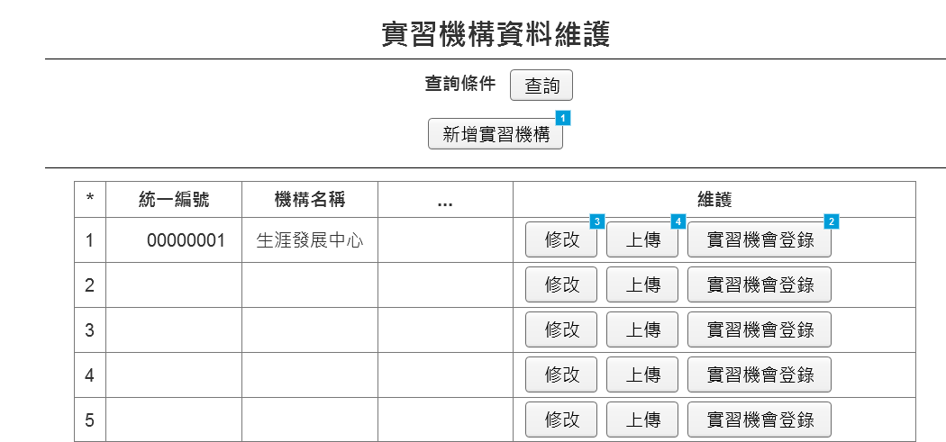
    - Widget Table
Footnote | Interactions
1 | OnClick:  agency:  Open 實習機構資料申請畫面 in Current Window
2 | OnClick:  Case 1:  Open 實習機會資料 in Current Window
3 | OnClick:  Case 1:  Open 實習機構資料申請畫面 in Current Window
4 | OnClick:  Case 1:  Open 實習機構資料附件上傳畫面 in Popup Window
  - 實習機構資料申請畫面
    - User Interface
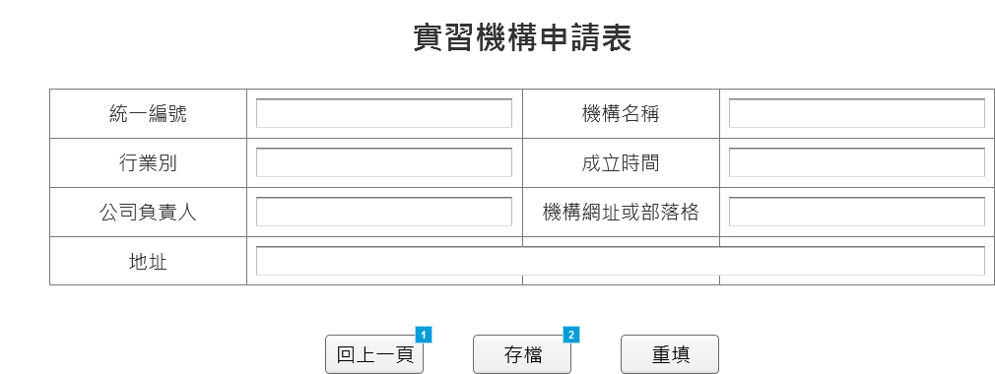
    - Widget Table
Footnote | Interactions
1 | OnClick:  backmain:  Open 實習機構資料 in Current Window
2 | OnClick:  save:  Open實習機構資料in Current Window
  - 實習機構資料附件上傳畫面
    - User Interface
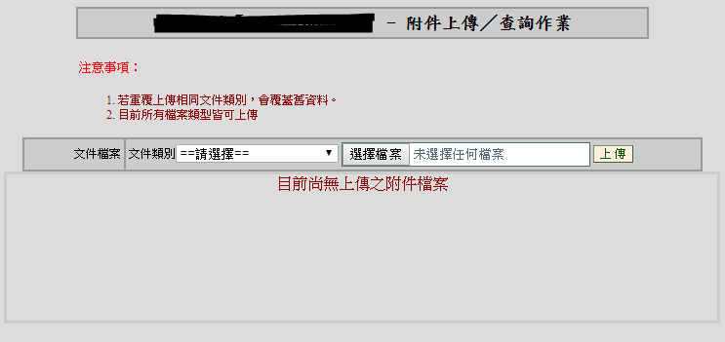
  - 實習機會資料
    - User Interface
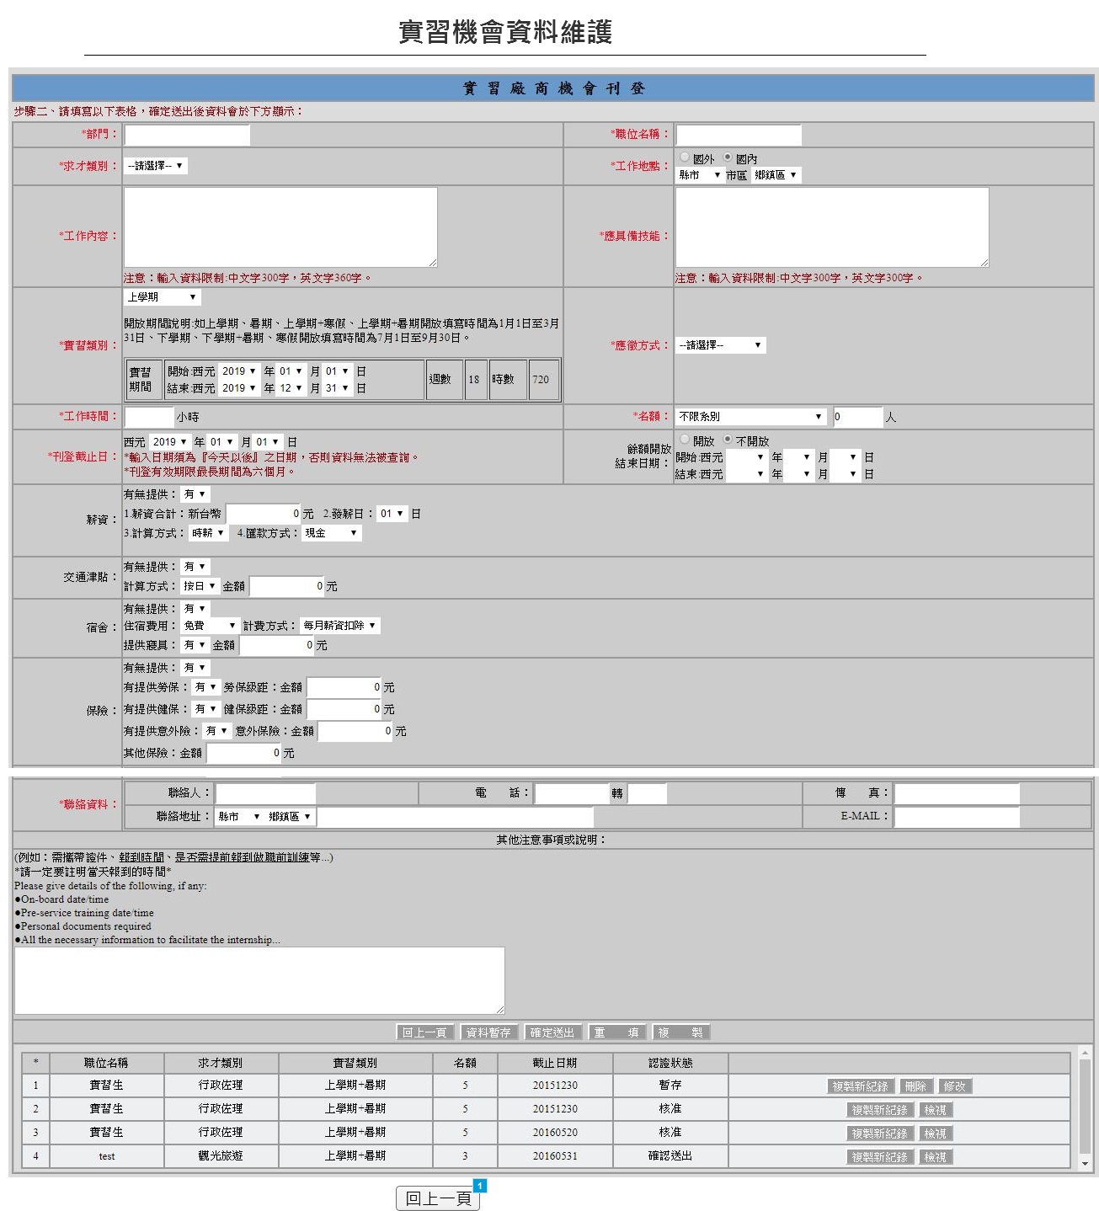
    - Widget Table
Footnote | Interactions
1 | OnClick:  Case 1:  Open 實習機構資料 in Current Window
  - 實習學生資料
    - User Interface
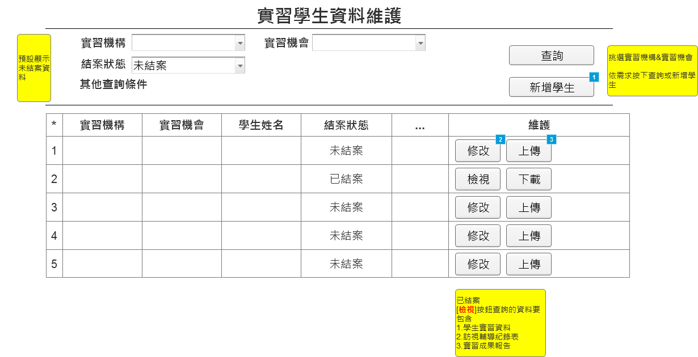
    - Widget Table
Footnote | Interactions
1 | OnClick:  agency:  Open 實習學生資料輸入畫面 in Current Window
2 | OnClick:  Case 1:  Open 實習學生資料輸入畫面 in Current Window
3 | OnClick:  Case 1:  Open 實習學生資料附件上傳畫面 in Popup Window
  - 實習學生資料輸入畫面
    - User Interface
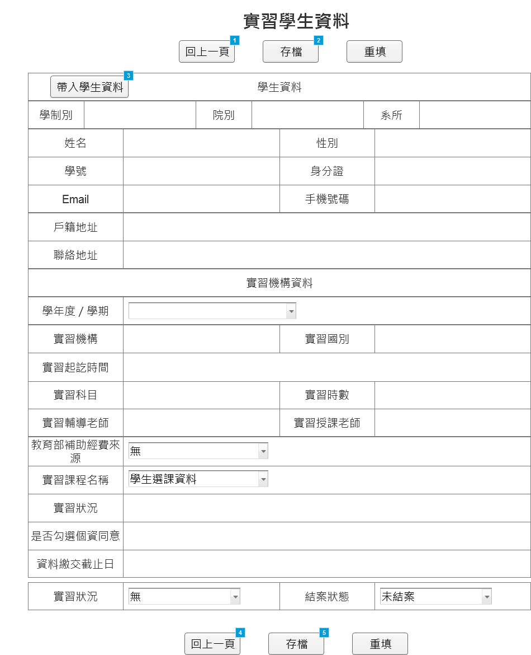
    - Widget Table
Footnote | Interactions
1 | OnClick:  backmain:  Open 實習學生資料 in Current Window
2 | OnClick:  save:  Open 實習學生資料 in Current Window
3 | OnClick:  Case 1:  Open 實習學生資料查詢 in Popup Window
4 | OnClick:  backmain:  Open 實習學生資料 in Current Window
5 | OnClick:  save:  Open 實習學生資料 in Current Window
  - 實習學生資料附件上傳畫面
    - User Interface
  - 實習學生資料查詢
    - User Interface
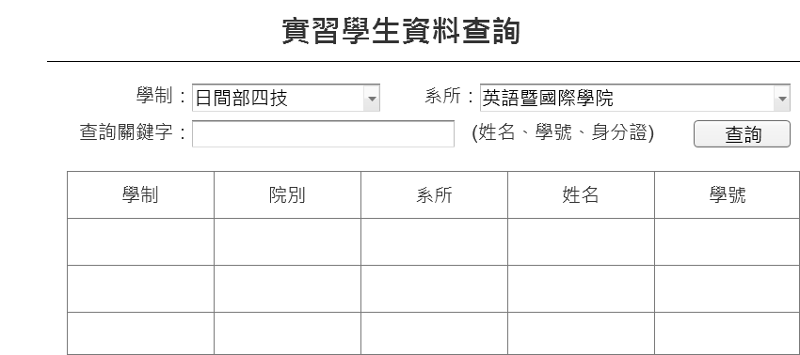
  - 階段實習心得填寫主頁
    - User Interface
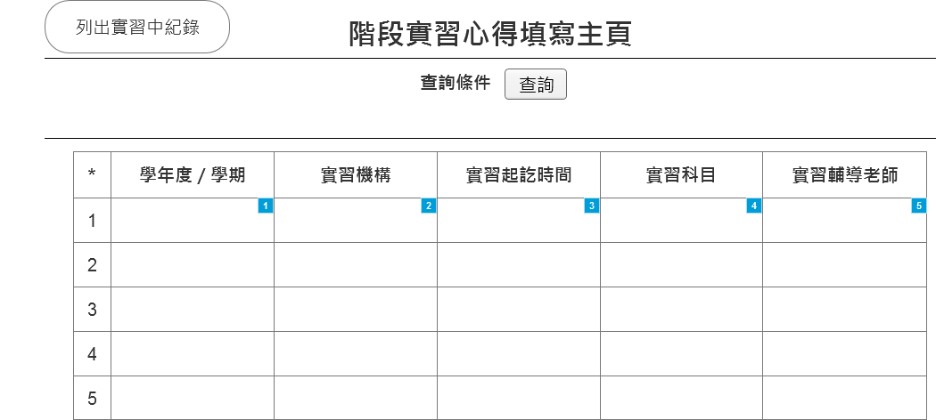
    - Widget Table
Footnote | Interactions
1 | OnClick:  Case 1:  Open 階段實習心得填寫維護畫面 in Current Window
2 | OnClick:  Case 1:  Open 階段實習心得填寫維護畫面 in Current Window
3 | OnClick:  Case 1:  Open 階段實習心得填寫維護畫面 in Current Window
4 | OnClick:  Case 1:  Open 階段實習心得填寫維護畫面 in Current Window
5 | OnClick:  Case 1:  Open 階段實習心得填寫維護畫面 in Current Window
  - 階段實習心得填寫維護畫面
    - User Interface
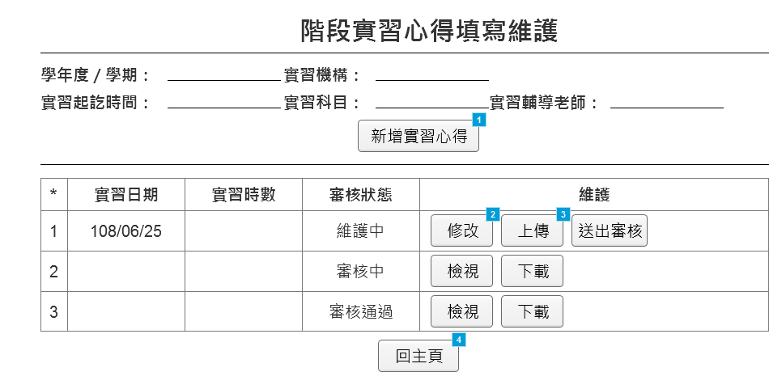
    - Widget Table
Footnote | Interactions
1 | OnClick:  Case 1:  Open 階段實習心得填寫新增畫面 in Popup Window
2 | OnClick:  Case 1:  Open 階段實習心得填寫新增畫面 in Popup Window
3 | OnClick:  Case 1:  Open 階段實習心得附件上傳畫面 in Popup Window
4 | OnClick:  backmain:  Open 階段實習心得填寫主頁 in Current Window
  - 階段實習心得填寫新增畫面
    - User Interface
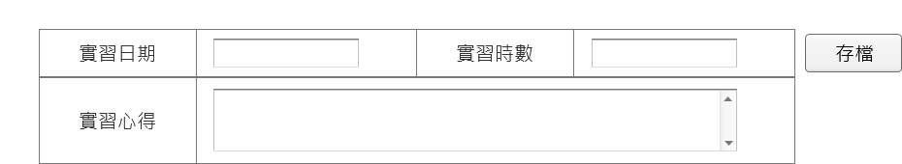
  - 階段實習心得附件上傳畫面
    - User Interface
  - 實習成果報告填寫主頁
    - User Interface
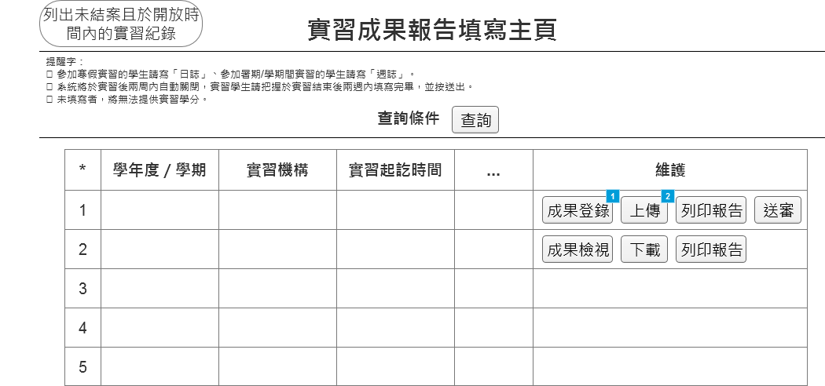
    - Widget Table
Footnote | Interactions
1 | OnClick:  Case 1:  Open 實習成果報告填寫畫面 in Current Window
2 | OnClick:  Case 1:  Open 實習成果報告附件上傳畫面 in Popup Window
  - 實習成果報告填寫畫面
    - User Interface
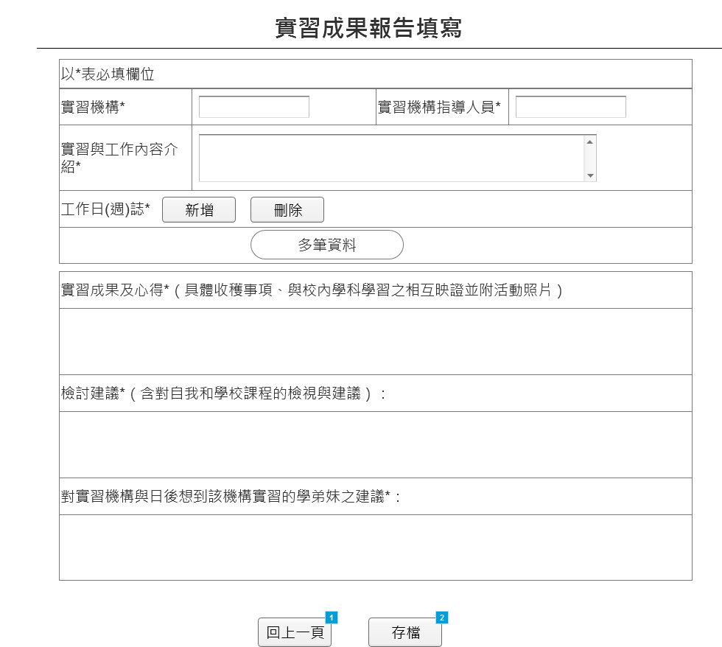
    - Widget Table
Footnote | Interactions
1 | OnClick:  backmain:  Open 實習成果報告填寫主頁 in Current Window
2 | OnClick:  save:  Open 實習成果報告填寫主頁 in Current Window
  - 實習成果報告附件上傳畫面
    - User Interface

